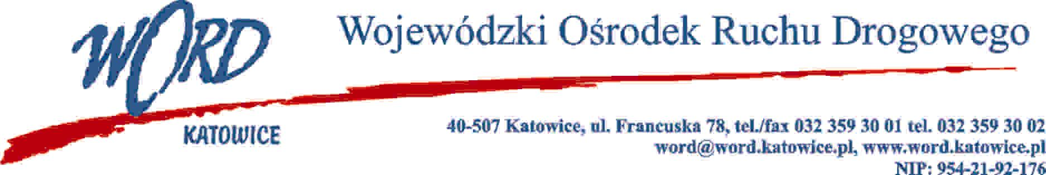
Postępowanie o udzielanie zamówienia publicznego o wartości poniżej 130.000 zł.
Katowice 6.06.2023 r.
AT-ZP.261.235.13.2023.ŁŻ
Informacja z otwarcia ofert w dniu 6.06.2023 r.
Dotyczy: informacji z otwarcia ofert w dniu 6.06.2023 r. o godz. 10:30 w postępowaniu w trybie regulaminu zamówień publicznych na wybór Wykonawcy, który będzie świadczył usługi w zakresie drukowania w formacie A4 (wraz z oprawą – bindowanie).
W przedmiotowym postępowaniu ofertę złożyli Wykonawcy:
Lp. | Wykonawca | Cena brutto | Ilość punktów
1 | Studio Reklamy DIGIDION Sp. z o.o. ul. Armii Krajowej 67, 40-671 Katowice NIP: 9542766625 | 4059,00 | 36,36
2 | Oficyna Drukarska Jacek Chmielewski ul. Sokołowska 12a, 01-142 Warszawa NIP: 5270102380 | 1952,00 | 75,61
3 | Omega Sp. z o.o. ul. Chorzowska 108/8, 40-101 Katowice NIP: 6263031432 | 1476,00 | 100,00
4 | BGA Grzegorz Juśkiewicz ul. Żędowicka 49, 47-133 Barut NIP: 6310011248 | 1686,33 | 87,53
5 | PHU OLEJNIK Piotr Olejnik ul. Szwankowskiego 2/3 01-318 Warszawa NIP: 5271026043 | 2152,50 | 68,57
6 | Market Print Global Sp. z o.o. ul. Jana III Sobieskiego 112/66, 02-674 Warszawa NIP: 5272860363 | 4152,28 | 35,55

Najkorzystniejszą ofertę złożył Wykonawca Omega Sp. z o.o. ul. Chorzowska 108/8, 40-101 Katowice NIP: 6263031432 i z tą też firmą zawarta zostanie stosowna umowa.
Dyrektor WORD Katowice
Krzysztof Przybylski
Otrzymują;
- Platforma przetargowa,
- BIP,
- a/a

